无锡市工程建设项目审批管理系统

施工许可、质监、安监申报新老流程操作手册-申报端

**一、进入方式**

1. 申报入口

在无锡市工程建设项目申报大厅（http://58.215.18.18:8081/wxzwfwwt/wxgg/pages/wx/index）点击“**工程建设项目申报入口**”按钮，进入项目申报页面。（更多登陆操作详见5.0版操作手册）

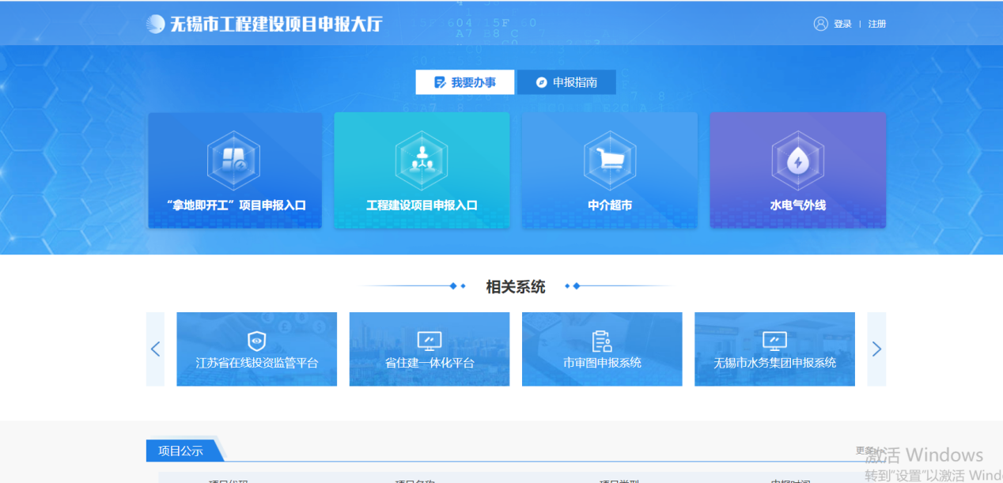

2、项目列表

在项目列表中找到需要申报的项目。

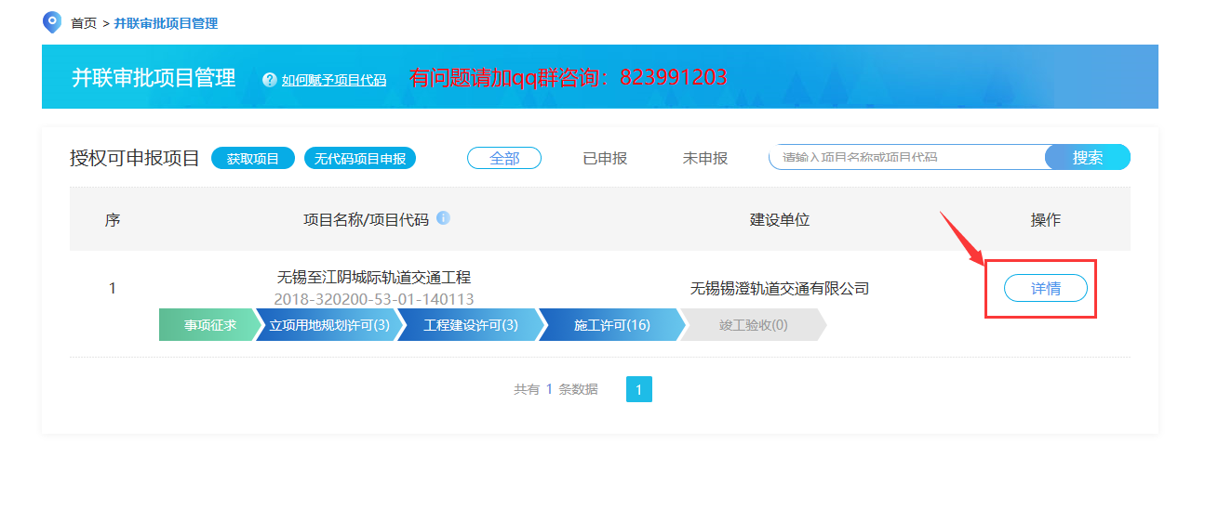

3、阶段申报

点击**施工许可阶段**下方的申报按钮进入事项申报页面。

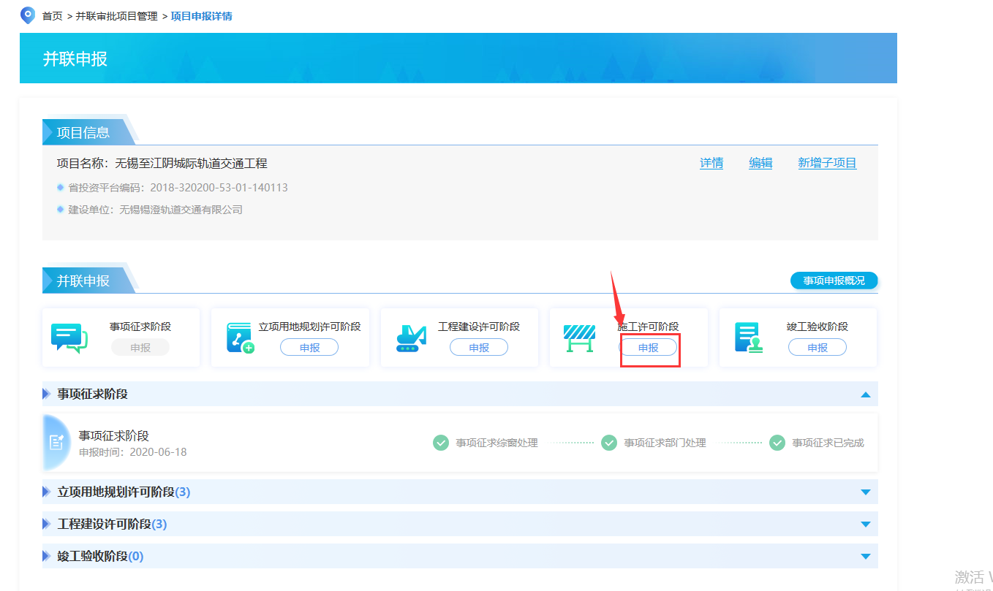

1. **具体办理**
2. 新老项目定义
3. 新项目定义：质监、安监均未进入受理环节或完全未申报的项目。

（2）老项目定义：质监、安监中任意一个已经受理或办结的项目。

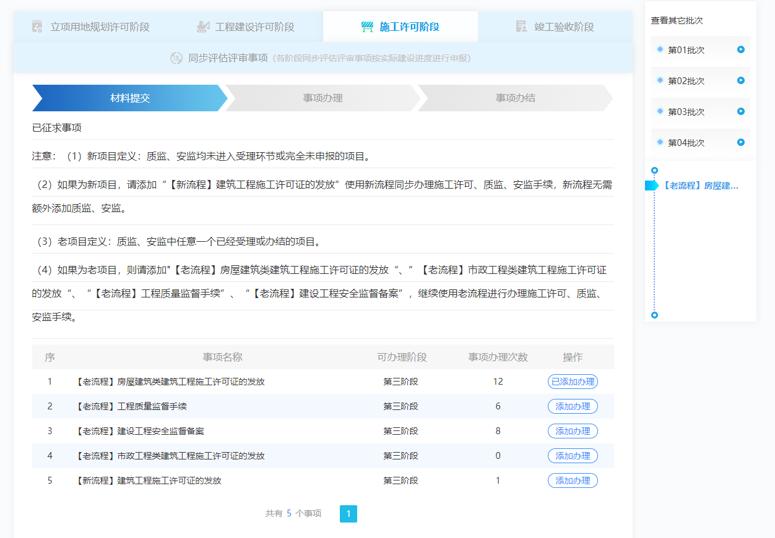

1. 新流程申报

2.1、事项选择

新项目请按新流程进行申报。

选择“【新流程】建筑工程施工许可证的发放”，一次性进行质监、安监、施工许可的申报办理。点击“【新流程】建筑工程施工许可证的发放”后方的【添加办理】按钮后，系统自动跳转至填报表单界面，填写表单信息，上传申报材料，完成后点击【提交】则完成申报。

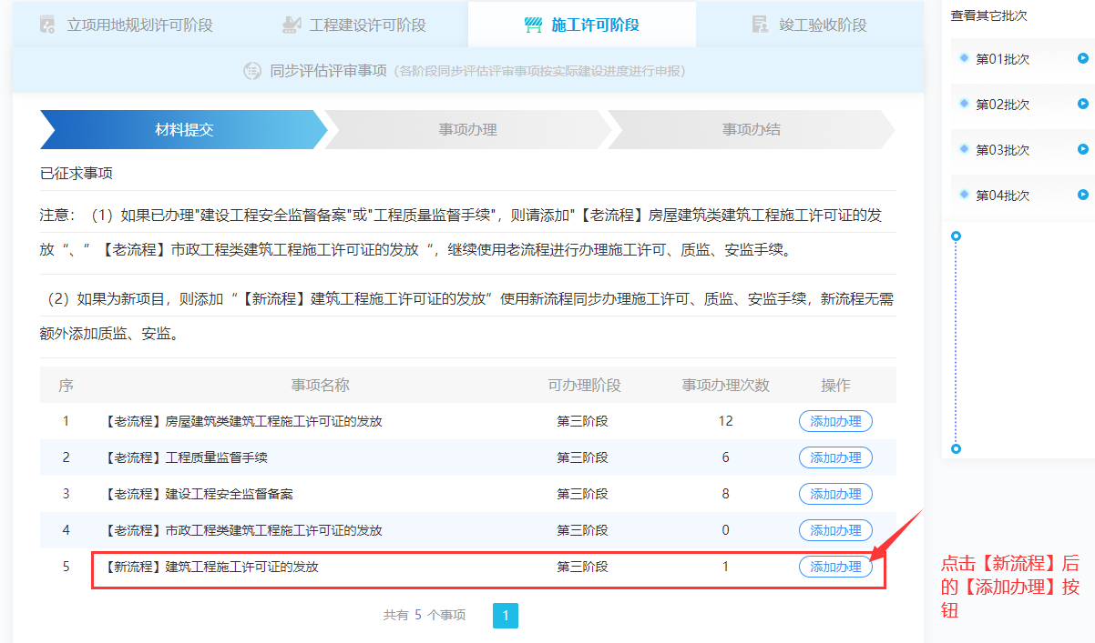

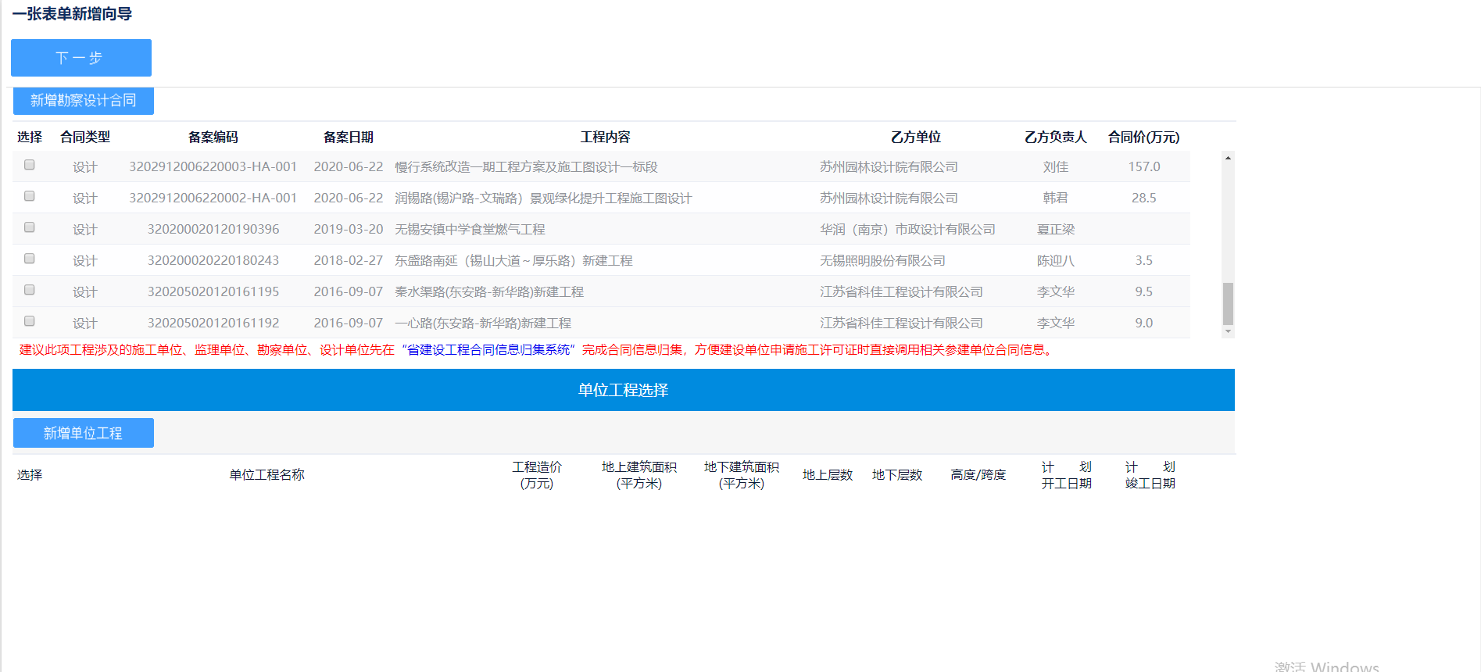

2.2、补正操作流程

，审批人员发现申报信息填写错误、材料有误等情况，将对已申报的办件进行退回补正，申请人将会收到相关短信提醒，登录工程建设项目网上申报大厅（http://58.215.18.18:8081/wxzwfwwt/wxgg/pages/wx/index）进行修改补正。

（1）点击消息中心查看具体补正信息。

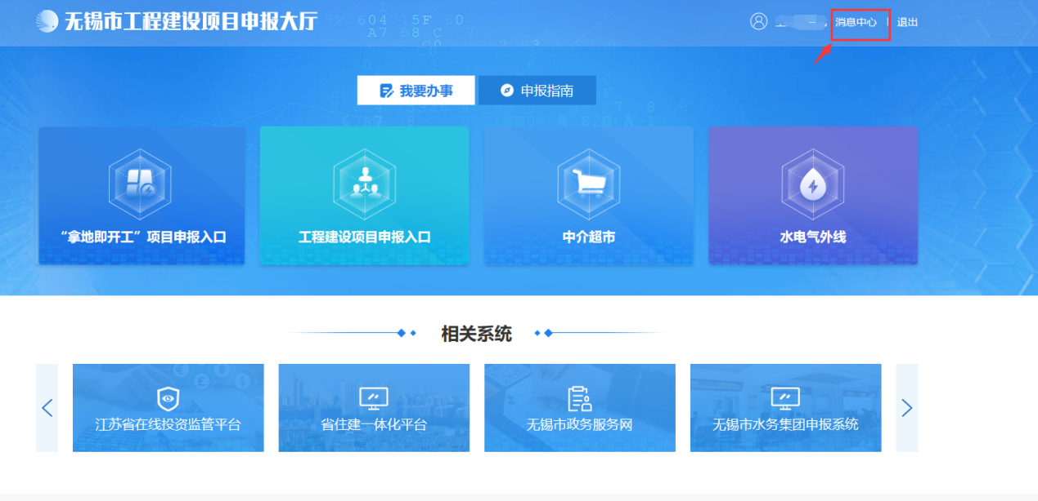

（2）说明中的内容为审批人员填写的补正说明，根据该说明进行内容调整与材料修改。

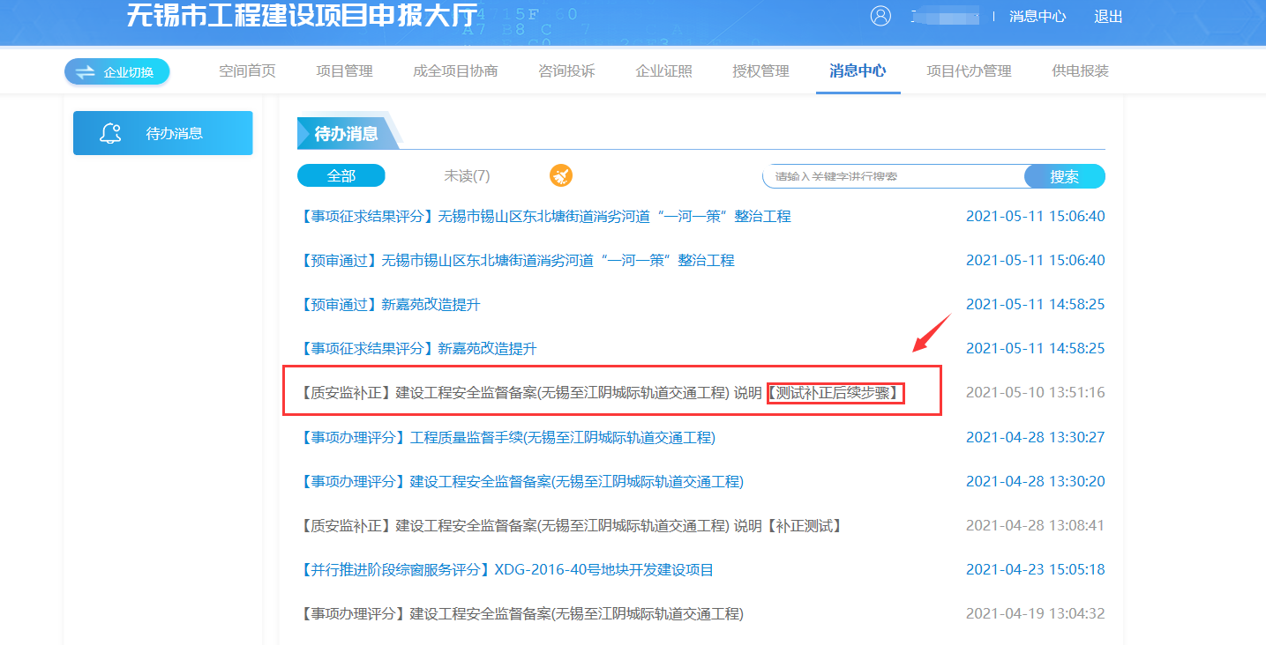

1. 点击该消息，跳转至填报表单页面进行修改补正。

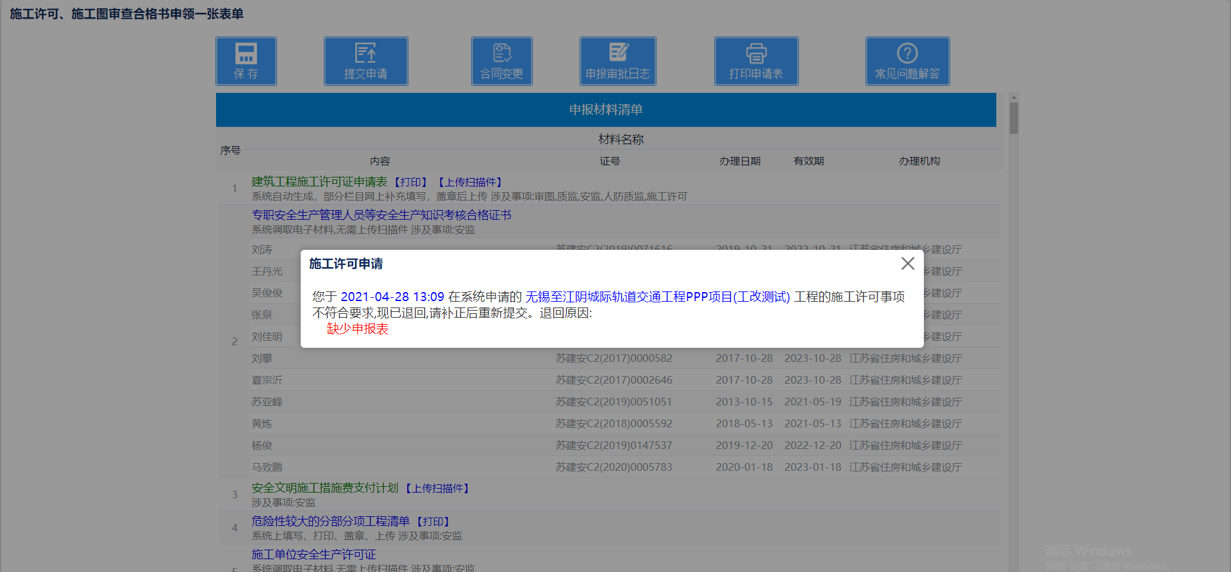

1. 【申报审批日志】中可查看详细退回原因

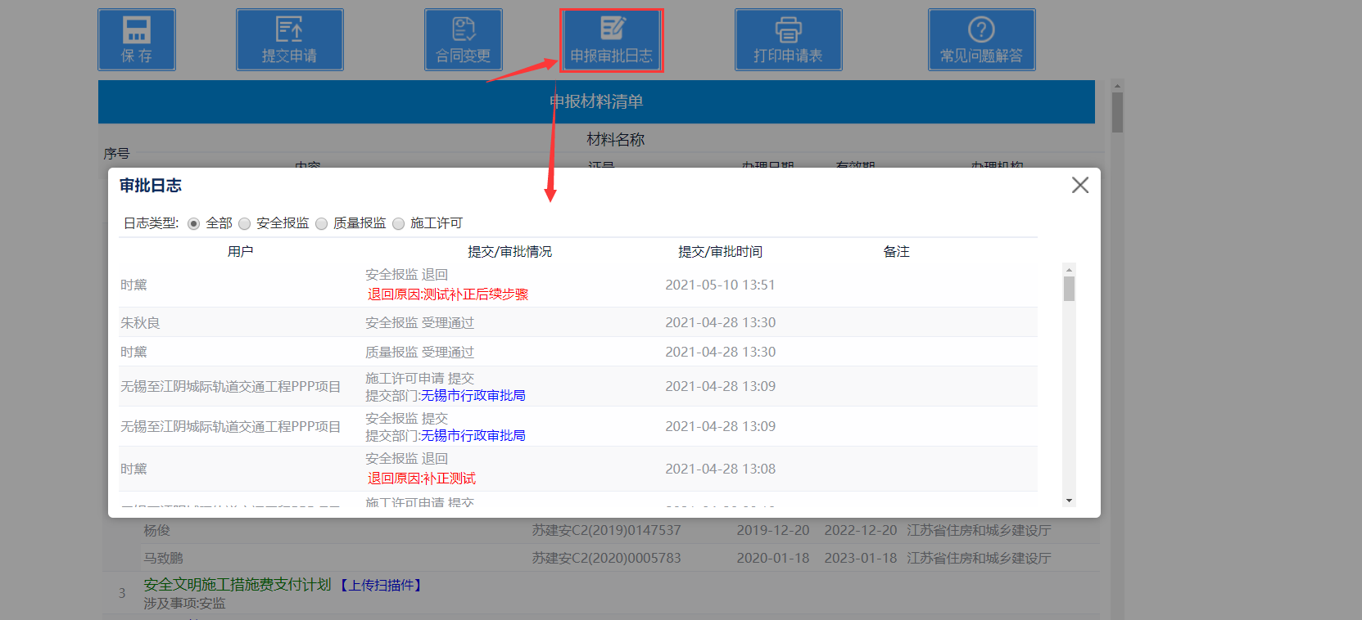

1. 修改保存后点击提交申请。

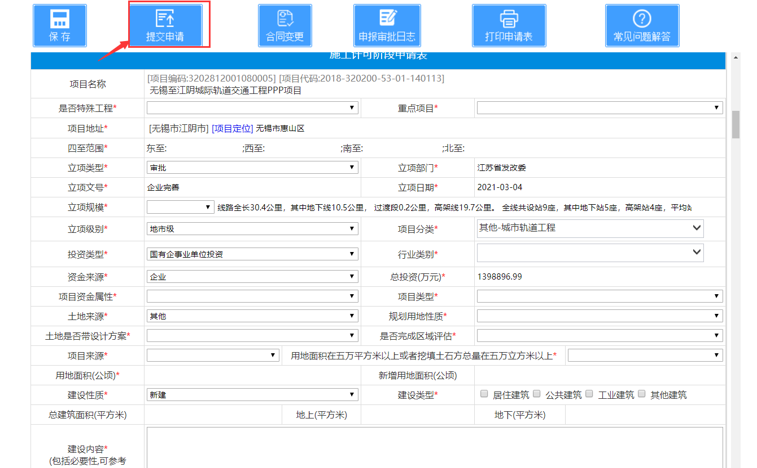

1. 老流程申报

老项目请按老流程进行申报。

根据项目实际情况选择“【老流程】建设工程安全监督备案”、“【老流程】工程质量监督手续”、“【老流程】房屋建筑类建筑工程施工许可证的发放”、“【老流程】市政工程类建筑工程施工许可证的发放”，点击后方的【添加办理】按钮后，填写表单信息，上传申报材料，完成后点击【提交】则完成申报。

